DESARROLLO TEMÁTICO

FILOSOFÍA CONTEMPORÁNEA Y LATINOAMERICANA

2.1 La preocupación por el hombre
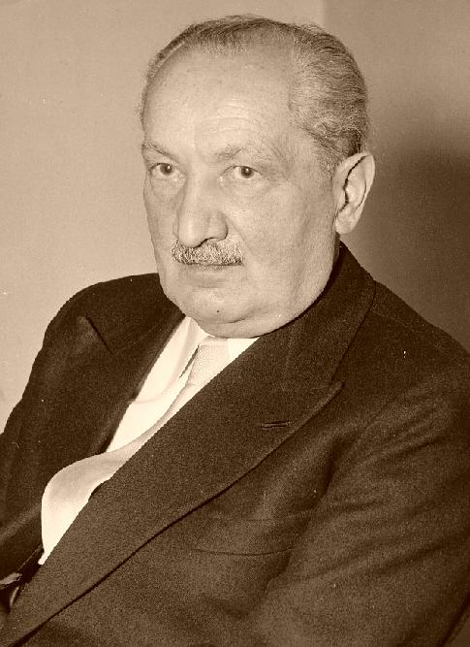
La época contemporánea se ubica entre finales del siglo XVIII y el siglo XX. Fue la respuesta a los profundos cambios que generó la reflexión filosófica y especialmente el desarrollo de la ciencia y de la técnica.

El racionalismo moderno condujo a la sociedad a la productividad y al cambio en las relaciones sociales, todo bajo el supuesto de que el intelecto humano era capaz de conocer y dominar las leyes que explican el universo.

Ese concepto matemático y mecánico, del universo y del hombre, hizo crisis en el desarrollo de las ciencias que perciben al universo material, no como una máquina de absoluta precisión, sino como algo indeterminado y relativo. Esta nueva concepción se fundamenta principalmente en el principio de discontinuidad del físico alemán MAX PLANCK, formulado en 1900; la teoría de la relatividad planteada por el físico alemán, nacionalizado estadounidense, ALBERT EINSTEIN, publicada en el año de 1921 y el principio de indeterminación del físico alemán WERNER HEISENBERG, planteado en 1927.

Imagen tomada de: http://claudioroman.com/images/heidegger.jpg

La cultura generada por las dos guerras mundiales dejó en el siglo XX una sensibilidad especial por la vida, por lo pasajero y finito de la existencia. La descomposición social generada por las guerras y la crisis económica, mostraron al mundo unas fuerzas irracionales que el hombre no dominaba ni podía explicar racionalmente. El médico austríaco SIGMUND FREUD, explicó las conductas irracionales del hombre desde un nuevo elemento, el inconsciente, y generó una nueva escuela en la psicología que buscaba comprender al hombre desde su irracionalidad. Esta escuela recibió el nombre de psicoanálisis.

En este ambiente, la filosofía contemporánea se preocupó fundamentalmente por la existencia, por la vida, por la vida y planteó explicaciones desde elementos no tan racionales, tales como la intuición y el inconciente.

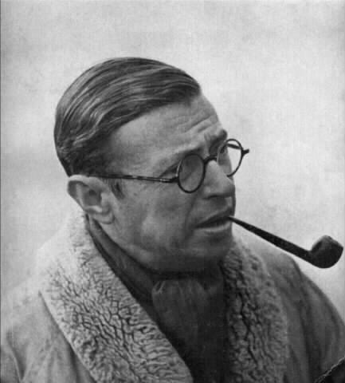
Encontramos planteamientos sobre la existencia, como la de los filósofos franceses JEAN PAUL SARTRE en su obra “ el ser y la nada” y ALBERT CAMUS en el “hombre rebelde”. De igual manera es preciso citar al alemán MARTIN HEIDEGGER y su obra “el ser y el tiempo”.

De la filosofía contemporánea debemos resaltar su acercamiento al hombre y a su realidad y a la búsqueda de una expresión más humana, donde la tecnología y la ciencia no borren el sentimiento y la espiritualidad humana.

El filósofo contemporáneo e un contestatario de la sociedad industrializada, tecnológica y deshumanizada, pretende por todos los medios darle valor a la existencia, explicar el sentido de la vida y del mundo. Un ejemplo de este nuevo modelo filosófico lo tenemos en nuestras culturas latinoamericanas, que se preocupan hoy por hacer una filosofía desde nuestra situación, desde nuestra circunstancia propia.

Imagen tomada de: http://www.philosopherprofiles.com/images/sartre_j.jpg

2.2 El materialismo

2.2.1 Nuevos criterios para alcanzar la verdad

Las corrientes filosóficas posteriores al criticismo de Kant, mantuvieron posiciones opuestas frente a cuál es el criterio que garantiza la verdad en el conocimiento.

Por un lado se encontraba el idealismo liderado por Georg Wilhelm Friedrich Hegel y opuesto a esta corriente, el positivismo de Augusto Comte, quien afirmaba que el espíritu humano había superado tres estados: El estado teológico, durante el cual la humanidad explicó los fenómenos recurriendo al mito y a la creencia.

El estado metafísico, durante el cual el hombre supero el estado teológico, haciendo uso de la razón. El estado positivo, es el último y el más perfecto, pues supera los dos anteriores, ya que el hombre utiliza las ciencias positivas para explicarse la realidad. Cada uno generó desde sus ideas y su forma de ver el mundo un concepto antropológico diverso

.

El positivismo es, tal vez, la corriente que más influencia generó por varias razones:

- El cansancio por las abstracciones del idealismo,
- La valoración del trabajo empírico y práctico,
- El triunfo arrollador de las ciencias,
- El desarrollo acelerado de los medios industriales de producción.

Todos estos factores contribuyeron a centrar a la filosofía en problemas más concretos, inmediatos y urgentes, y a que fueran analizados desde un ángulo experimental y empírico, propio de las ciencias positivas.

Esta inclinación filosófica unida a los elementos del idealismo hegeliano, conducen a la filosofía al desarrollo de nuevas ciencias como la sociología, y la economía, y desde ellas a hacer una nueva lectura del hombre.

2.2.2 EL hombre como ser económico
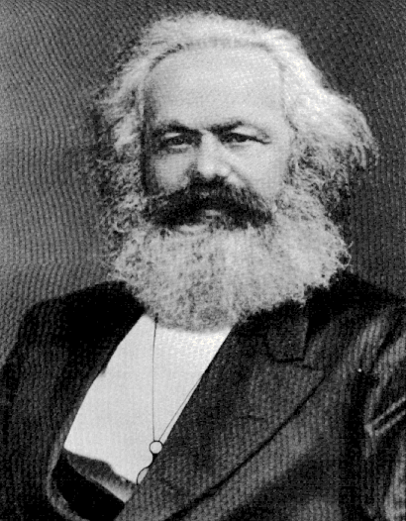
Carlos Marx en su intento por hacer una lectura total de la naturaleza humana, destaca ante todo el carácter social del hombre y el valor del trabajo como medio de realización.

Para Marx, el hombre hace su historia y logra desarrollarse plenamente sólo en la sociedad, a través de las relaciones con los demás. Su trabajo le permitirá adquirir los medios materiales que le garanticen la satisfacción de sus necesidades y también le den la posibilidad de ayudar a la comunidad.

A partir de esa nueva lectura socio-económica de la realidad, la antropología entra a considerar la naturaleza social como la clave para entender y explicar al hombre. Para Marx, comprender al hombre implica comprender su organización social, comprenderlo como producto de su trabajo, de sus creaciones, de la relaciones con los demás, pues esta es su esencia.

Imagen tomada de: http://faculty.fullerton.edu/bwright/facultyhome/Image1.gif

Los conceptos marxistas afectaron no solo la filosofía sino también la política, la economía y en general los modelos de vida propuestos por la nueva sociedad industrializada. La visión de Marx, destaca al hombre como un ser capaz de crear a través de su trabajo y por lo tanto, generador de una nueva sociedad donde la producción industrial sirva para el bien común.

2.3 El existencialismo y vitalismo

2.3.1 La vida como única realidad del hombre

En la segunda mitad del siglo XIX y opuesta al materialismo, surge una corriente que explica el hombre a la luz de la existencia, de la vida.

Los pensadores de esta corriente, fueron generando explicaciones del hombre y del mundo, diversas a la orientación racionalista, por lo cual los calificaron con el título de antiintelectuales.

Las razones de este viraje en la orientación filosófica son múltiples y variadas. Algunas de las más importantes son:
- El cansancio del racionalismo,
- El fracaso del progreso científico en muchos aspectos,
- La pérdida de la individualidad en las filosofías de la época,
- El desarrollo de las ciencias históricas.

Los primeros pensadores con esta orientación fueron llamados vitalistas, que se caracterizaron por considerar la vida, en toda su compleja realidad, como el centro de cualquier investigación filosófica.

Si miramos la historia, se puede considerar el vitalismo, sobre todo el de Nietzsche, como u intento de finalizar con la tradición filosófica de Occidente, que pretendió sistematizar y organizar el conjunto de las experiencias humanas desde el ángulo de la razón o del método científico.

2.3.2 Nietzsche y el super-hombre

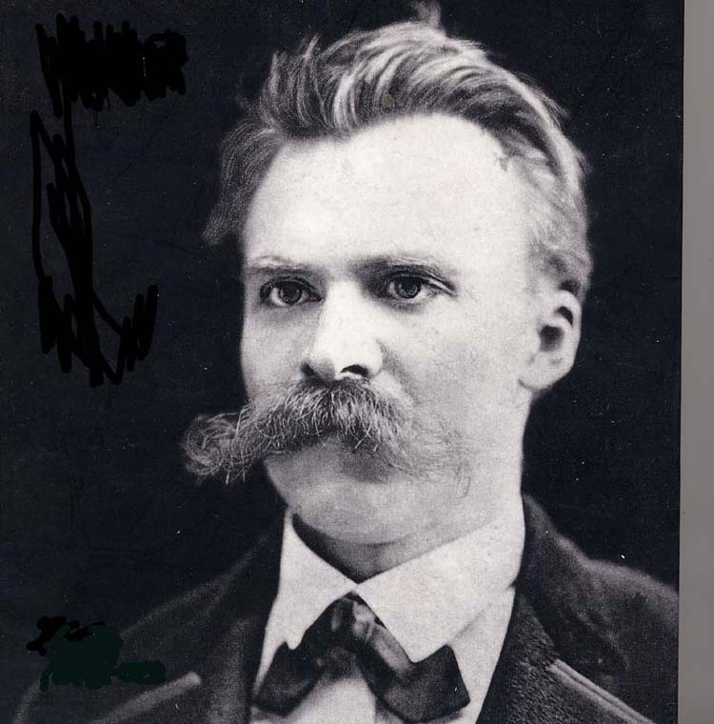
Para Nietzsche la naturaleza humana estaba conformada por un elemento racional y un elemento desconocido, que podríamos denominar instinto. Estos dos elementos determinaban la esencia natural del hombre conformando un todo.

Frente a cualquier tipo de manifestación cultural, Nietzsche destaca siempre la importancia de la vida.

La vida es, ante todo, el despliegue de todas las capacidades humanas, en busca de la satisfacción de sus necesidades tales como: la reproducción, la alimentación, el placer y el bienestar en general.

Imagen tomada de: http://iamyouasheisme.files.wordpress.com/2008/01/nietzsche2.jpg
A partir de estos conceptos, realiza un critica a la cultura de su época y propone una transvaloración, en la cual se exalta la voluntad del poder y de la vida, valor al cual se deben adecuar los demás.

El verdadero hombre, dice Nietzsche, es aquel que ha desarrollado una voluntad de poder, de dominio; aquel que librándose de los valores tradicionales, pone en marcha su verdadera existencia. La voluntad de vivir es la voluntad de poder. “El hombre debe superarse , terminar en algo que esté por encima de él, como el hombre está por encima del mono, esto es, el super-hombre”.

2.3.3 El hombre y el sentido de la existencia

La filosofía de la existencia es quizá la más popular de las corrientes contemporáneas por haber llegado a todos los campos de la conducta y la cultura humana.

Históricamente nace del cataclismo de dos guerras mundiales, que hundieron los ideales de la humanidad: tales como el progreso y la ciencia, tan importantes para la filosofía moderna, y que dejaron al hombre inseguro y con el gran interrogante sobre el sentido de la vida.

Filosóficamente nace como contraposición a los grandes sistemas de la filosofía moderna, dejando de lado toda construcción lógica que busque conocer la realidad.

2.3.3.1El hombre es su libertad, Sastre

Jean Paul Sastre interno elaborar la filosofía a partir de la conciencia de sus propias experiencias. Para él, la conciencia del hombre le descubre su existencia y con ello la angustia de la libertad frente al sentido de su que-hacer en el mundo.

Para Sastre la esencia del hombre es su misma existencia, es decir, lo que hace y siente el hombre; por ello el hombre no sólo es libre, sino que está condenado a la libertad, a una libertad absurda que le ha sido impuesta sin su consentimiento y que además no conduce a ningún sitio.

Al igual que el pensador alemán Martín Heidegger, Sastre considera al hombre como una pasión inútil, por lo cual lo identifica con la nada.

Heidegger es uno de los filósofos más representativos del movimiento existencialista. En el análisis de la vida cotidiana, este autor encuentra que el hombre es un ser arrojado al mundo y que para vivir auténticamente necesita proyectarse en el futuro y conocer sus posibilidades.

El hombre en la búsqueda de su futuro percibe que es un ser para la muerte y la muerte, pasa entonces a ser parte de la esencia del hombre. Desde esta certeza, el hombre descubre su propia finitud, su falta de razón para existir y encuentra que es un ser para la nada.

El sentimiento que acompaña desde entonces al hombre es la angustia, que es la expresión del reconocimiento de que “el existente humano es un ente arrojado al mundo para morir en él y, por tanto, sin ninguna razón para existir”.

El problema de la realidad, para estos autores contemporáneos, es el problema del sentido de la existencia humana, del que-hacer y la orientación que le debe imprimir el hombre a su vida.

2.4 Filosofía de la vida

A fines del sigo existió, sobre todo en Alemania y en Francia, una dirección de pensamiento, que se extendió mucho más allá de las aulas viniendo a ser cosa se moda: la filosofía de la vida o vitalismo. Entonces desempeñó el papel que desempeña hoy el existencialismo.

2.4.1 Bergsonismo
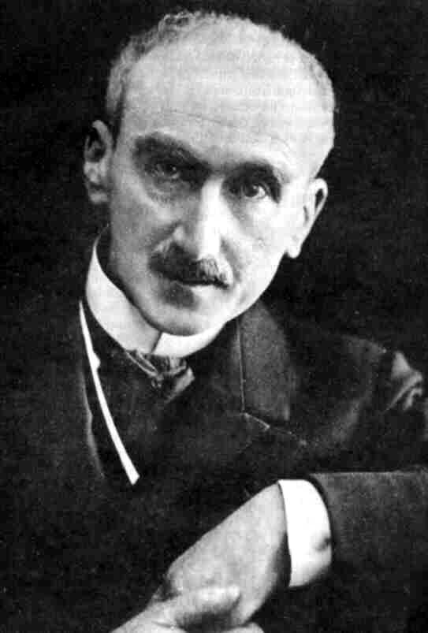
Henri Bergson (1859-1941), escritor sobresaliente y premio Nobel, conduce inmediatamente la nueva tendencia a su punto culminante. Frente a la efervescente y tempestuosa filosofía vital de Nietzsche ofrece Bergson una filosofía de la vida académica, clara y bien pensada. Su idea directriz es el impulso vital. Bergson se enfrenta así con el mecanicismo, el materialismo y el determinismo. “Ser” en general no es otra cosa que impulso vital. Es un error no ver en todas las cosas más que lo exterior, lo extenso, el cuerpo físico – matemático e incluir también al hombre dentro de este esquema.

Para la vida necesitamos la intuición y su mirada dirigida al todo, necesitamos fineza de comprensión para poder vivir lo interior e intransferible, como también necesitamos conocer la libertad para avanzar más allá de lo mecánico y poder estimar en su debido valor la espontaneidad. Pero donde hay espontaneidad y libertad, hay también alma y conciencia de sí. Por eso la vida está por encima de la materia. Desde luego conciencia, memoria, alma no se dan sin una correspondencia fisiológica, no se dan sin el cerebro, pero no son mera función del cerebro, como repite el materialismo, sino una potencia en sí, tienen su apoyo en sí y so algo más fuerte que lo material.

Imagen tomada de: http://upload.wikimedia.org/wikipedia/commons/0/02/Henri_Bergson.jpg

2.5. La fenomenología

Esta corriente la más influyente en la actualidad, fue fundada por el alemán Hurssel, quien consagró toda su vida a la búsqueda de una nueva filosofía: la filosofía como ciencia. Para lograr este objetivo, Hurssel utilizó el método fenomenológico, que sigue tres pasos:

- Hace una reducción filosófica, que consiste en poner fuera de juego todo saber conocido para volver a las cosas mismas e interrogarlas sin ningún prejuicio.
- Atenernos a los fenómenos pues ellos son vivencias intencionales. Vivencias, por que son algo vivido; intencionales, por que tienden a un objeto. En esto consiste la reducción fenomenológica.
- El último paso de método es la reducción eidética o de esencia, que consiste en poner entre paréntesis los fenómenos para que la esencia del objeto se revele al espíritu.

La fenomenología es propiamente un método, a saber, el arte de descubrir la condición misma de las cosas, de verlo, describirlo y presentarlo en forma convincente.
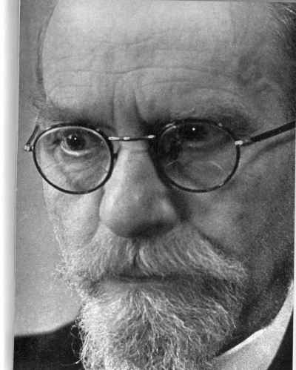
El fundador Edmund Husserl (1859-1938), que precisamente al terminar el siglo se dio a conocer con sus investigaciones lógicas. Según él las esencias se intuyen, y esto se logra por medio de la llamada reducción fenomenológica, que despeja lo accesorio, lo meramente factual, para aferrar lo esencial, pero no sólo como lo universal, cosa que intentaba también la abstracción. La intuición de la esencia de Hurssel, fue muy criticada.

Max Scheler (1874 -1928), redondeó la fenomenología saliendo de los estrechos límites de la filosofía de inmanencia de Hurssel y acercándola en apariencia al menos, a los grandes temas: Valor, hombre, mundo y Dios. En efecto, también Scheler teme lo trascendente y, con todo lo que habla de valores, de esencia y de absoluto, vuelve a refugiarse siempre en los actos de la conciencia. Según Scheler, si uno contempla lo absoluto, no lo contempla en sí, sino que contempla su propio pensar de lo absoluto. Por eso cada religión tiene un absoluto, pero no lo absoluto, sino el suyo.

Imagen tomada de: http://achresis.files.wordpress.com/2008/03/husserl1.jpg

Dentro del contexto histórico de la filosofía contemporánea occidental, surgieron variedad de corrientes filosóficas que dieron grandes aportes al conocimiento y entendimiento de la forma de pensar del hombre contemporáneo. En este documento no se hace un estudio detallado de ellas pero es necesario mencionar por su influencia en el mundo contemporáneo las siguientes: El voluntarismo, El pesimismo, El positivismo biológico, El positivismo, El utilitarismo, El neopositivismo, El pragmatismo, El vitalismo, La fenomenología, El existencialismo etc.

2.6 La teoría Crítica de Frankfurt.

La teoría crítica de Frankfurt surge con el ánimo de trabajar con objetividad el problema dialéctico de las ciencias sociales mediante una reflexión epistemológica que contenga análisis crítico. Tal reflexión epistemológica debe tratar de emancipar a las ciencias sociales de la alienación, buscando de esta forma que herede un conocimiento interesado en la praxis histórica en que viven los hombres. Los pertenecientes a esta escuela buscan en sus escritos ser originales y críticos en sus posiciones filosóficas y sociales que aparecen progresivamente en la sociedad. Es así como recoger la totalidad del pensamiento de la teoría crítica de Frankfurt resulta ser de gran dificultad por sus ensayos esporádicos.
LECTURA COMPLEMENTARIA

El hombre objeto de la filosofía
“y este hombre de carne y hueso, es el sujeto y supremo objeto a la vez de toda filosofía, quiéranlo o no ciertos sedicentes a la filosofía.

La filosofía responde a las necesidades de formarnos una concepción unitaria y total del mundo y de la vida, y como consecuencia de esa concepción, un sentimiento que genere una actitud íntima y hasta una acción. Nuestra filosofía esto es, nuestro modo de comprender o de no comprender el mundo y la vida, brota de nuestro sentimiento respecto a la vida misma”.

MIGUEL DE UNAMUNO, Del sentimiento Trágico
Son dignos representantes de esta escuela: Max Horkheimer, Theodor Adorno, Herbert Marcuse, Jurgen Haberlas.

FILOSOFIA LATINOAMERICANA

3.1 De la imitación a la búsqueda

En la historia de la filosofía latinoamericana podemos distinguir dos etapas bien definidas: la imitación de corrientes filosóficas europeas y la búsqueda de una filosofía auténtica.

La imitación: Ha sido uno de los rasgos más característicos del hombre latinoamericano. Siempre hemos imitado modelos políticos, económicos y culturales del extranjero. Ese carácter imitativo también se dio en la filosofía: desde la época de la colonia, América Latina aprendió a imitar las corrientes filosóficas europeas: La escolástica, (1550-1750), La ilustración (1750-1850), y el positivismo (1850- 1900). Y podríamos decir que otros esquemas más de pensamiento.

La búsqueda: La preocupación por lograr una filosofía auténtica tuvo su origen en el período comprendido entre 1900 y 1930, cuando un grupo de pensadores se alejó de la imitación y empezó a tomar la realidad latinoamericana como objeto de su reflexión. Esa búsqueda de autenticidad filosófica se ha dado en dos épocas: durante la generación de los fundadores (entre 1900 y1930) y la generación de la normalidad ( desde 1930 hasta el presente).

3.2 La escolástica en América

Como veíamos antes, se conoce con el nombre de escolástica el método de estudio que utilizaron las universidades de Europa durante los siglos XIII Y XIV.

El método escolástico comprendía los siguientes pasos: lectura de un texto (lectio); planteamiento de un problema con base en la lectura (quaestio); discusión sobre posibles soluciones al problema (disputatio) y decisión final (determinatio).

La escolástica plasmó sus aportes doctrinales en grandes síntesis llamadas summas. En estas obras se logro relacionar la filosofía con el cristianismo. Un ejemplo es la Summa Teológica, de Santo Tomas de Aquino, en la que el autor hace uso del método aristotélico para explicar la revelación. Por eso se dice que en la escolástica la filosofía era auxiliar de la teología.

En cuanto a los estudios en las universidades se enseñaban las llamadas siete artes liberales (el trivium y el quatrivium), que ya analizamos anteriormente. El alumno que aprobaba estas materias podía estudiar teología, que era la ciencia primera.

El método escolástico fue impuesto en América Latina, desde el comienzo de la colonia, por las órdenes religiosas que fundaron escuelas donde se enseñaban las artes

.

A mediados del siglo XVII, cuando ya Europa llevaba algo más de un siglo de haber superado la escolástica, en el Nuevo Reino de Granada se fundaron universidades que seguían el método escolástico. Allí no se enseñó nada sobre el ser del hombre americano, sino que se discutió sobre las doctrinas de Santo Tomás y el método escolástico. Este hecho provocó un retardo respecto al movimiento cultural que vivía Europa con el inicio de las ciencias modernas.

Durante la colonia las universidades constituían un mundo cerrado al exterior y se recelaba de toda curiosidad científica, así como de las nuevas ideas políticas. La opinión de los maestros y clérigos era la última palabra. Pero este estado de cosas más tarde fue atacado por la ilustración y el positivismo.

3.3 La ilustración en Europa y América

El siglo XVIII fue el siglo de la razón o siglo de las luces, debido a que varios filósofos se vieron llamados a iluminar con la luz de la razón todos los misterios del mundo y del hombre. Las principales características de la ilustración fueron: El fomento del análisis crítico frente al dogmatismo y a la superstición; la creencia exclusiva en la razón y el progreso; la búsqueda de la felicidad personal al encontrar la verdad por sí mismo.

A mediados del siglo XVIII un grupo de intelectuales americanos empezó a utilizar los principios de la Ilustración para hacer una dura crítica a las instituciones coloniales. Este grupo criticó el atraso científico, cultural, político y económico de España y sus colonias respecto de otras naciones europeas y, en consecuencia se produjo un rechazo al método escolástico y al dogmatismo que lo caracterizaba de modo que se luchó para que las universidades dieran más importancia a las ciencias y al método experimental.

El principal representante de la Ilustración en la Nueva Granada fue el científico español José Celestino Mutis, otros fueron José Feliz Restrepo, Francisco José de Caldas, Antonio Zea, Jorge Tadeo Lozano, Antonio Nariño y Camilo Torres. Adicionalmente el pensamiento de la Ilustración fomentó el desarrollo de ideas políticas tales como la conciencia de libertad en las colonias y el cuestionamiento del principio de autoridad sobre el cual se apoyaba la escolástica.

3.4 El positivismo en América
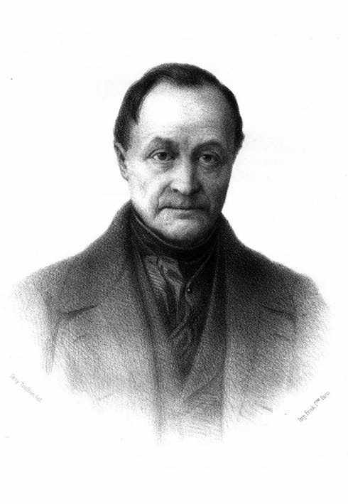
A mediados del siglo XIX la sociedad y la educación en América Latina seguían presentado esquemas coloniales, a pesar de la dura crítica surgida a partir de la Ilustración. Por tanto se hacía necesario un pensamiento que atacara esas viejas formas coloniales y que propusiera un nuevo camino para llegar a la verdad, distinto del método escolástico.

Una novedosa corriente filosófica, el positivismo, proporcionó entonces a los pensadores latinoamericanos los fundamentos teóricos para hallar la verdad de las cosas en los hechos y en los fenómenos.

Los pensadores Latinoamericanos asimilaron la doctrina positivista, creada por le francés Auguste Comte, y la aplicaron a nuestra realidad. Con el positivismo se lograron superar los rezagos coloniales y se creó una conciencia empírica.

El país que recibió más influencia del positivismo fue México. Allí marcó la vida política, educativa y social, al punto que Gabino Barreda, discípulo de Comte, organizó la educación del país por encargo del gobierno.

Imagen tomada de: http://upload.wikimedia.org/wikipedia/commons/b/b3/Auguste_Comte.jpg

3.4.1 El antipositivismo

El positivismo recibió duras críticas a comienzos del siglo XX, debido a que hacía demasiado énfasis en lo experimental y rechazaba toda expresión relacionada con la espiritualidad e interioridad del hombre latinoamericano.

Esta reacción dio lugar al comienzo de una nueva etapa en el desarrollo del pensamiento de América Latina, cuando un grupo de pensadores, entre 1900 y 1930, teniendo como base las corrientes europeas del historicismo y el vitalismo, empezó a hacer aportes originales. Las principales características de ese movimiento fueron: el estudio del hombre Latinoamericano, resultando el fenómeno del mestizaje; el análisis de ciertas circunstancias que entorpecían la creación filosófica, tales como el dogmatismo y la superficialidad; la toma de posición frente a la situación de dependencia cultural del continente que había conducido a la simple imitación.

Los principales exponentes de esta corriente fueron: Alejandro Deusta, José Ingenieros, José Vasconcelos, y Carlos Vaz Terreira. Con ellos se inició propiamente la reflexión filosófica independiente en América Latina.

3.5 Temas actuales de la filosofía Latinoamericana

En la actualidad la filosofía latinoamericana se ocupa principalmente de cuatro temas: La autenticidad de la filosofía latinoamericana, el análisis histórico de la situación de dependencia cultural, la liberación en todo orden y el estudio de la cultura popular.

Un tema muy interesante ha sido el de explorar las posibilidades de una filosofía netamente latinoamericana. Y efectivamente, en la actualidad podemos mencionar algunos estudiosos que creen en la posibilidad de esta nueva filosofía. Entre estos podemos mencionar a Leopoldo Zea, Francisco Larroyo, Arturo Ardao, Abelardo Villegas y Francisco Miró Quesada, entre otros. De otra parte es necesario decir que también hay un grupo importante de estudiosos que consideran dudoso, si no imposible, la posibilidad de desarrollar una filosofía con características latinoamericanas. Entre estos cabe mencionar a Juan Carlos Mariátegui, Francisco Romero y Risieri Frondizi.

El análisis histórico de nuestra situación de dependencia estuvo presente en la época del positivismo y es materia de reflexión obligada de los pensadores actuales.

Un tema de gran vigencia durante la segunda mitad del siglo XX, el de la liberación, ha sido abordado por la corriente denominada filosofía de la liberación, cuyo impulso central es el argentino Enrique Dussel. Esta corriente propone la superación de la filosofía europea con la fundación de una nueva era filosófica, cuyo tema central sea la liberación del hombre de todo tipo de opresión.

Otro aporte ha sido el de la corriente de pensadores dirigidos por el argentino Juan Carlos Seannone, quienes han tomado la sabiduría popular como puntote partida para hacer una filosofía latinoamericana.

- LA FILOSOFIA EN COLOMBIA
La existencia de una filosofía de C. ha sido tema de numerosas polémicas y especulaciones, sobre todo entre los intelectuales colombianos. Junto a las posiciones extremas, de los que afirman que existe una filosofía propia del país, o niegan en absoluto que haya eXIstido, se encuentra la opinión, más aceptable, de los que piensan que ha habido y hay filosofía en C., no de C., y, sobre todo, que ha habido y hay filósofos. Las razones de la falta de sistematización y originalidad del pensamiento colombiano, algunas de las cuales expone Luis López de Mesa (cfr. J. Vélez Correa, o. c. en bibl., 894) son sin duda profundas y muy diversas, pues van desde el peculiar temperamento afectivo del pueblo colombiano hasta las concretas circunstancias sociales y políticas con las que ha debido enfrentarse. Sin embargo, a pesar de que no se encuentra un pensamiento autóctono, expresión de un pueblo y de su problemática, sí que existe en C. un contacto continuo con la actividad filosófica europea, y un constantemente renovado grupo de pensadores interesados y ocupados en la filosofía, dedicados a asimilar, difundir y desarrollar las ideas filosóficas, de un modo original. «Ninguna teoría europea que merezca ser llevada a la vida... ha podido ser recibida por nosotros en forma pura. Con más o menos originalidad la hemos acomodado a nuestra índole...» (C. Betancur, intr. a J. D. García Bacca, o. c. en bibl., 15). Quizá las peculiares circunstancias a que aludíamos han impedido elaborar y hacer fecundas concepciones que, debidamente desarrolladas, habrían dado frutos muy distintos: «Pensamientos como los de Urbina sobre lo que es la Naturaleza, llevaron, en otros medios, tras cavilosa meditación, a la constante de Planck» (ib., 17).

Los orígenes de la actividad filosófica colombiana han de situarse en la época de la colonización. A los s. XVII y XVul pertenecen los manuscritos en latín conservados en los seminarios, colegios y universidades de Santa Fe, consecuencia de la labor difusora de la escolástica, llevada a cabo por la colonización. Jesuitas, dominicos y franciscanos, respectivamente, enseñaron y cultivaron el suarismo, tomismo y escotismo. La unidad del método y la común recurrencia a Aristóteles en las cuestiones más problemáticas no unifican la distinta orientación de estas corrientes. La metafísica, dialéctica, filosofía natural, ética y teología natural, son objeto de especulación por parte de un grupo de pensadores, como José de Urbina, Jerónirno Marcos, Mateo de Mimbela, etc. (v. bibl.).

El interés por las ciencias naturales y la botánica, unido a un debilitamiento del espíritu religioso que impregnaba el pensamiento anterior, caracterizan la segunda mitad del s. XVIn, en el que se implanta, por iniciativa del virrey Guirior, un nuevo plan de estudios (1774) elaborado por Moreno y Escandón sobre nuevos conceptos éticos y, sobre todo, metodológicos. Aparece, como en otras partes, el falso conflicto entre fe y razón (v. RAZóN ti; REVELACtóN IV). Feijoo, Wolf y los científicos del momento son el estímulo de pensadores como Francisco José de Caldas y José Félix de Restrepo, en esa equívoca controversia.

A principios del s. XII, en los años siguientes a la independencia, se difunde en C., como en otros países de Hispanoamérica (v. ARGENTINA V, MÉXICO vi, etc.), el entusiasmo por el positivismo (v.) de A. Comte (v.), que, unido al utilitarismo de Bentham (v.), da lugar a un tipo de filosofía positivista, como la representada, p. ej., por Ezequiel Rojas. Al mismo tiempo hay un fuerte resurgir de la filosofía realista y perenne, que se apoya en Balmes (v.) y la neoescolástica de la escuela de Lovaina (v.); a su vez el positivismo se modera por influencia de Spencer (v.), cuya filosofía es más compatible con la dimensión religiosa del pensamiento.

El s. XX parte de esta situación, y la panorámica filosófica que en él encontramos no es susceptible de sistematizar, al menos por el momento. J. V. Vélez Correa clasifica la producción filosófica colombiana de nuestro siglo en tres amplios grupos: a) Pensadores varios, con más o menos originalidad, que van desde la personal concepción del evolucionismo de Luis López de Mesa hasta el «nadaísmo» (p. ej., Gonzalo Arango), corriente que surge, al parecer, del existencialismo y se enfrenta con la civilización y el orden establecidos, reclamando la libertad del hombre nuevo. En este primer grupo se encuentran también Julio Enrique Blanco, influido por el idealismo, Carlos Jaramillo Borda y Abilio López Caballero, interesado por los temas éticos y metafísicos. b) En el segundo grupo se encuentra a los seguidores de la tradición escolástica, que no ha desaparecido durante el influjo positivista, y entre los cuales hay que destacar a Francisco M. Rengifo, Cayetano Betancur, Danilo Cruz Vélez y Andrés Holguín. Parte de estos pensadores tratan de conciliar la filosofía tradicional con la fenomenología, la lógica matemática, el positivismo, etc. c) El tercer grupo está constituido por filósofos de la historia, historiadores de la filosofía y filósofos del arte, entre los que destacan Jaime Jaramillo Uribe, Gonzalo Restrepo, Jesús María Yepes, J. Vélez Correa, etc.

Tomado de : http://www.canalsocial.net/ger/ficha_GER.asp?id=5660&cat=filosofia

LECTURA COMPLEMENTARIA

La filosofía en América Latina es una realidad.

“Si algo caracteriza el pensamiento latinoamericano es su preocupación por captar la llamada esencia de lo americano, tanto en su expresión histórica y cultural, como en su expresión ontológica. Esto no quiere decir, que no exista un pensamiento más preocupado por los grandes temas de la filosofía universal. Desde luego existe, y son muchas las figuras que se destacan en este campo en América. Sin embargo lo importante para comprender mejor la historia de nuestra cultura, es este pensar que ha hecho de América el centro de sus preocupaciones. Este filosofar a diferencia de la llamada filosofía universal, tiene como punto de partida la pregunta por lo concreto, por lo original de América. Sus grandes temas lo forman preguntas sobre la posibilidad de una cultura americana; o preguntas sobre la esencia del hombre americano”.
LEOPOLDO ZEA, El pensamiento americano.

Recomendamos de manera especial visitar el enlace para conocer los filosos más importantes de Colombia y profundizar en ellos.
http://es.wikipedia.org/wiki/Categor%C3%ADa:Fil%C3%B3sofos_de_Colombia

Ibid, Pág.80
Ibid, Pagina 82
Ibid, Pagina 84
Filosofía 11. Editorial Santillana, Pág.32
Ibid. Pág.34

